Projektovatistovarišteoblovinenamenjenočuvanjuiklasiranjutromesečnezalihesirovine za sečeniiljuštenifurnir. Jedan deo oblovinenamenjen je ljuštenju (zalihe za mesec dana) čuva se u bazenimapotapanjem. Odnosširineidužinestovarištatreba da budepribližno 1:2.

* **Osnoviniparametri:**

- brojradnih dana n=260

- godišnjakoličinaoblovine za sečenje

- godišnjakoličinaoblovine za ljuštenje

- procenatgodišnjekoličinebukovinenamenjeneljuštenju

- visinasložaja:

Hrast

-dužinasložaja:

HrastBukva

- ugaonagibasložaja

- širinasložaja

- rasponkrana

- koeficijentzapunjenosti:

Hrast

* **Osnovniparametri – proračunbazena**:

- dubinabazena

- dužinabazena

- širinabazena

Zadatak

List

2

1

PRORAČUN STOVARIŠTA OBLOVINE

Bukva

Bukva

* **Proračun:**

**- godišnjakoličinatrupaca za sečenjeiljuštenje**

Hrast

- korigovana količina trupaca za sečenje

- korigovana količina trupaca za ljuštenje

– početna količina drveta za sečenje

- početna količina oblovine za ljuštenje

- procenat godišnje količine bukovine namenjenljuštenju

Hrast

**- tromesečnazalihatrupaca za sečenjeiljuštenje**

Hrast

- tromesečna zaliha trupaca za sečenje

- tromesečna zaliha trupaca za ljuštenje

- korigovana količina trupaca za sečenje

- korigovana količina trupaca za ljuštenje

Hrast

Zadatak

List

2

2

PRORAČUN STOVARIŠTA OBLOVINE

Bukva

Bukva

Bukva

Bukva

**- količinatrupaca za ljuštenjekoja se čuva u bazenima (samobukva)**

- količina trupaca za ljuštenje koja se čuva u bazenima

– tromesečna zaliha trupaca za ljuštenje

**- količinatrupaca za ljuštenjekoja se čuva u složajevima**

- količina trupaca za ljuštenje koja se čuva u složajevima

– tromesečna zaliha trupaca za ljuštenje

**- geometrijskazapreminasložaja**

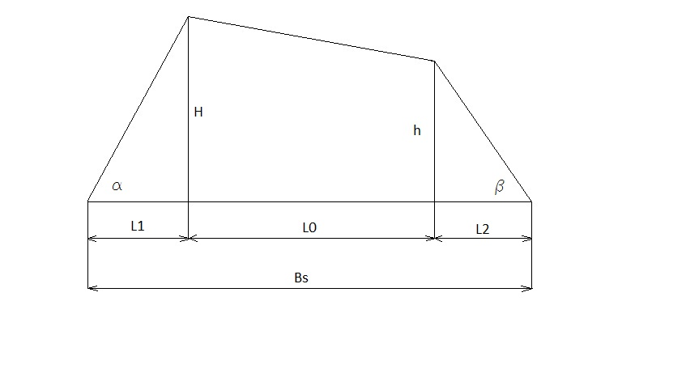

Zadatak

List

2

3

PRORAČUN STOVARIŠTA OBLOVINE

– geometrijska zapremina složaja

HrastBukva

4

**- stvarna zapremina složaja**

- stvarna zapremina složaja

– geometrijska zapremina složaja

- koeficijent zapunjenosti složaja

Hrast

**- potrebanbrojsložajeva**

Hrast

- potreban broj složajeva trupaca za sečeni furnir

- potreban broj složajeva trupaca za ljušteni furnir

- tromesečnazalihatrupacazasečenje

- tromesečnazalihatrupacazaljuštenje

- stvarna zapremina složaja trupaca za sečenifurnir

- stvarna zapremina složaja trupaca za ljušteni furnir

Zadatak

List

2

4

PRORAČUN STOVARIŠTA OBLOVINE

Bukva

Bukva

Hrast

složajeva

**- proračunbazena**

**- geometrijskazapreminabazena**

- geometrijska zapremina bazena

- širina bazena

- dužina bazena

- dubina bazena

**- stvarnazapreminabazena**

- stvarna zapreminabazena

- geometrijska zapremina bazena

- koeficijent zapunjenosti složaja

**- potrebanbrojbazena**

- potreban broj bazena

- količina trupaca za ljuštenje koja se čuva u bazenima

- stvarna zapremina bazena

Zadatak

List

2

5

PRORAČUN STOVARIŠTA OBLOVINE

Bukva

složajeva

PRORAČUN STOVARIŠTA OBLOVINE

6

2

List

Zadatak

Datum

bazena

* **Odnosdužineiširinestovarišta**

**- širinastovarišta**

- širina stovarišta

- širina složaja

**- dužinastovarišta**

- dužina stovarišta

- broj složajeva trupaca za sečeni furnir

- dužina trupaca za sečeni furnir

- broj trupaca za ljušteni furnir

- dužina trupaca za ljušteni furnir

- potreban broj bazena

- dužina bazena

Radio

Overio

Datum